**COMP3331 LAB1**

**Exercise1**

1. **Koala.com.au的IP是104.18.61.21 ; 多个ip地址的原因: load distribution / load balancing.**
2. **127.0.0.1的名字是localhost. <关于localhost>这个地址与其他地址不同的地方在于: 它允许电脑与自己进行通信, 但是不能用来与其他设备沟通的地址.**

**Exercise2**

1. [**www.unsw.edu.au**](http://www.unsw.edu.au) **-- 可以**
2. [**www.getfittest.com.au**](http://www.getfittest.com.au) **– 不可以, 原因是”unknown host”, 代表着DNS服务器上面无这个网址的记录.**
3. **..可以**
4. **.. 可以**
5. **.. 可以**
6. **www.hola.hp -- 不可以, 原因是 “unknown host”, 无此顶级域名;**
7. **可以**
8. **可以**
9. [**www.kremlin.ru**](http://www.kremlin.ru) **– 不可以, 超时; 但是网页可以访问, 可能是因为安全原因.**
10. **可以**

**Exercise3**

1. 总共有22个， 但是between有21个；

前五个是unsw的网;

经过了对比ping值, 113.197.15.99和207.231.240.8跨越了太平洋. (再描述一下ping值的变化2ms->146ms)

1. 从第三个开始不一样, 149.171.253.35, whois查询显示是…., 通过yougetsignal查询地址是…..;

并不是每一跳(hop)都缩短了距离, 有时候也会往回跳;

1. <访问这两个网站>

<使用这两个网站来traceroute本机地址:> ip address

<traceroute 这两个网站>, 对比记录, 看看他们路线是否一致;

🡪结论:

The reverse path went through the different routers as the forward path.

Reason: ISP 选择路线的时候会有很多因素(速度…)影响, 导致使用了不同的路线.

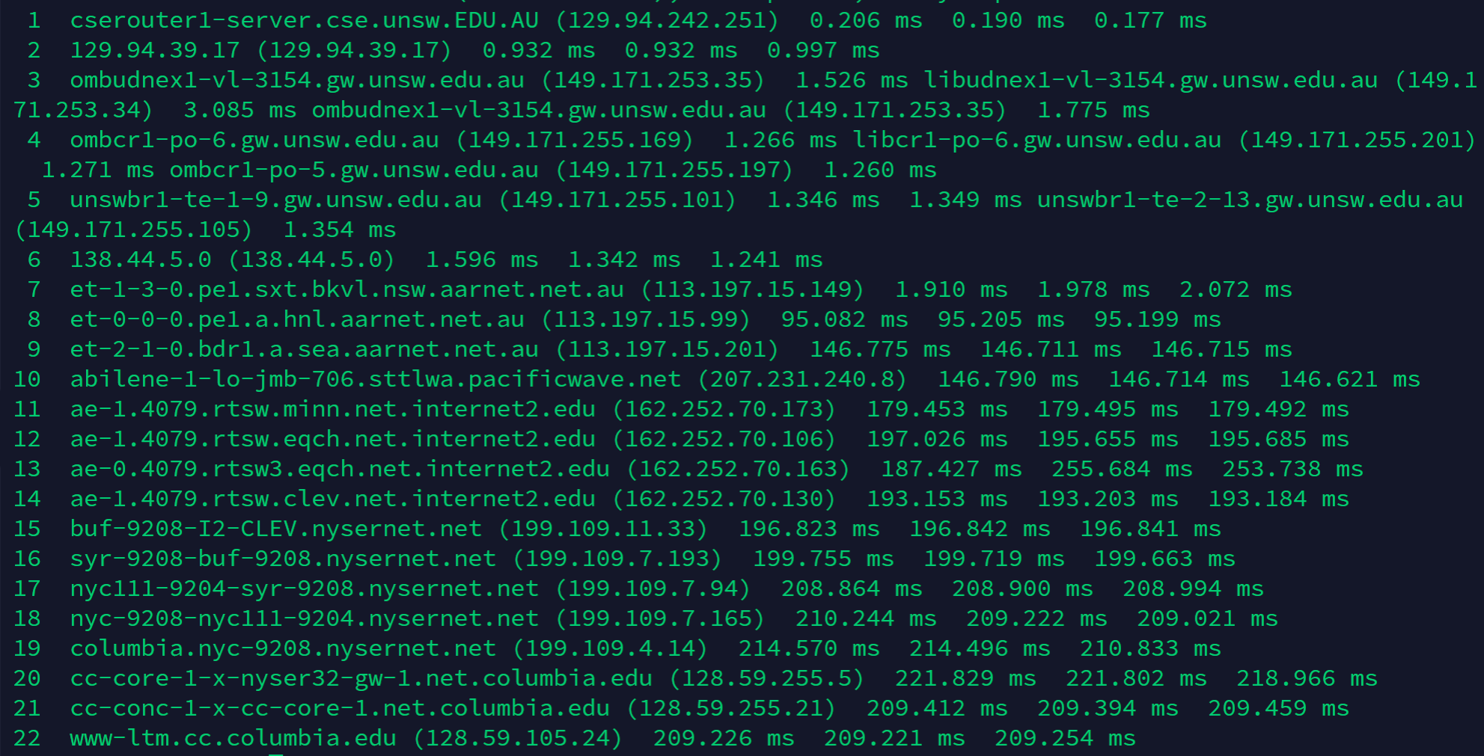

***Exercise 3.1 traceroute result of*** [***www.columbia.edu***](http://www.columbia.edu)

**Exercise4**

解题步骤:

1. 运行

./runping.sh [www.uq.edu.au](http://www.uq.edu.au)

./runping.sh [www.upm.edu.my](http://www.upm.edu.my)

./runping.sh [www.tu-berlin.de](http://www.tu-berlin.de)

* 你本地会有一堆文件;

1. 使用 ./plot.sh [www.uq.edu.au-p*](http://www.uq.edu.au-p*)

./plot.sh [www.upm.edu.my](http://www.upm.edu.my)-p*

./ plot.sh [www.tu-berlin.de-p*](http://www.tu-berlin.de-p*)

如果无权限, 运行**chmod u+x plot.sh**

1. 命令生成对应的图表(pdf文件)
2. 查询所在city, 测量距离, 计算T; T = 物理距离 / 光速 (注意单位)
3. 看plot.sh生成的PDF, 找到 最小的rtt值;
4. 计算Ratio = T/min Rtt

答案:

|  |  |  |  |  |  |
| --- | --- | --- | --- | --- | --- |
| **Website** | **City** | **Physical distance(km)** | **T (ms)** | **Min_RTT(ms)** | **Ratio** |
| [www.uq.edu.au](http://www.uq.edu.au) | Brisbane | 740 | =740/3*10^2 | 18 | 7 |
| www.upm.edu.au | .. | .. | .. | .. | .. |

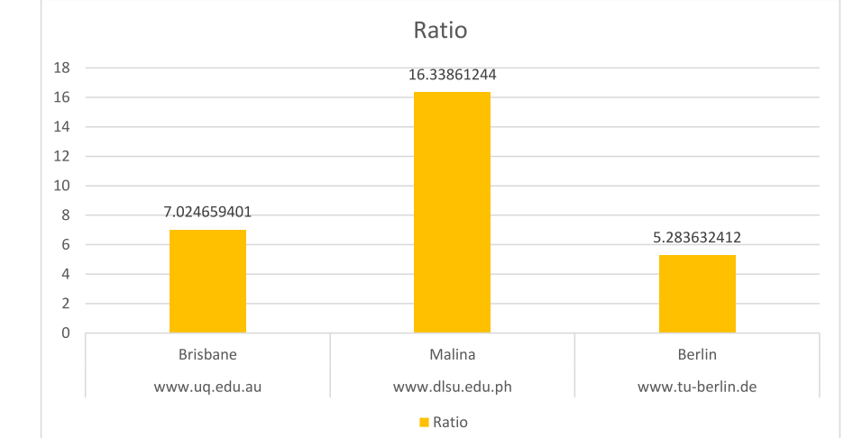

Reasons:

1. 实际传输距离(cable的长度)可能比直线距离要长得多;
2. 传输过程中有延迟(比如网络比较拥挤, Queue Delay高);
3. 线路老化…
4. 延迟不是一致的, 原因:
   1. 网络可能有波动
   2. Ping 的packetsize是不一样的, 所以transmission delay也不一样. (越大的packet 需要的transmission时间越多)
5. 经查, 网址[www.eplf.ch的ip地址是129.94.242.2](http://www.eplf.ch的ip地址是129.94.242.2) , 根据Yougetsinal.com, 它确实在Switzerland.
6. 四个延迟分别是:

Propagation Delay 🡪 不会, 原因: 只和物理距离和光速有关.

Transmission Delay 🡪 会被packet size影响, 该值与datarate和packsize有关;

Processing Delay 🡪 会, packet size越大该值越大;

Queuing Delay 🡪 不会, Queue Delay是…., 因此他不会被影响.